Khai Thác Dữ Liệu Trong Siêu Thị

Version 1.0

Sinh viên thực hiện:

1642050 – Nguyễn Thành Phong

1642067 – Nguyễn Lê Quang Thắng

1642076 – Huỳnh Duy Thức

1642084 – Trần Lê Tuấn

**Bảng ghi nhận thay đổi tài liệu**

|  |  |  |  |
| --- | --- | --- | --- |
| **Ngày** | **Phiên bản** | **Mô tả** | **Người thay đổi** |
| 08/07/2017 | 1.0 | Hoàn thành phần 1 | Nguyễn Thành Phong  Huỳnh Duy Thức  Trần Lê Tuấn  Nguyễn Lê Quang Thắng |

**BẢNG KẾ HOẠCH CÔNG VIỆC**

|  |  |  |
| --- | --- | --- |
| **STT** | **Công việc** | **Ghi chú** |
| 1 | Tìm hiểu yêu cầu của phần mềm |  |
| 2 | Phân tích và thiết kế phần mềm |  |
| 3 | Tìm hiểu công cụ thiết kế giao diện và ngôn ngữ lập trình |  |
| 4 | Thiết kế cơ sở dữ liệu |  |
| 5 | Hiện thực level 1,2,3 |  |
| 6 | Hiện thực level 5 |  |
| 7 | Hiện thực level 4 |  |
| 8 | Kiểm định phần mềm |  |

**BẢNG PHÂN CÔNG**

|  |  |  |  |  |  |  |
| --- | --- | --- | --- | --- | --- | --- |
| **STT** | **Công việc** | **Phân công** | | | | **Ghi chú** |
| **Phong** | **Thắng** | **Thức** | **Tuấn** |
| 1 |  |  |  |  |  |  |
| 2 |  |  |  |  |  |  |
| 3 |  |  |  |  |  |  |
| 4 |  |  |  |  |  |  |
| 5 |  |  |  |  |  |  |
| 6 |  |  |  |  |  |  |
| 7 |  |  |  |  |  |  |
| 8 |  |  |  |  |  |  |

# Giới thiệu

## Mục tiêu

* + *Để dễ dàng quản lý siêu thị cũng như thông tin của các món hàng, cách thức tổ chức các kệ hàng , siêu thị cần có một hệ thống để sử dụng.*
  + *Ngày nay thời đại công nghệ thông tin phát triển, Hệ thống quản lí siêu thị theo cách cổ điển đã không đáp ứng được các nhu cầu về thời gian, kinh tế cũng như nguồn nhân lực. Ví dụ: Lưu thông tin các món hàng vào sổ giấy sẽ mất nhiều thời gian khi ta muốn tìm kiếm và khai thác dữ liệu các món hàng mà khách hàng đã mua.*
  + *Sự ra đời của phần mềm Quản lí siêu thị của nhóm chúng tôi là câu trả lời cho nhu cầu thực tế ngày nay. Phần mềm sẽ lưu những thông tin các món hàng, các kệ hàng, cách bố trí không gian trong siêu thị,…Từ đó sẽ giúp người quản lý siêu thị thực hiện công việc của mình một cách dễ dàng, giảm được thời gian và công sức.*
  + *Bên cạnh đó, phần mềm được thiết kế theo giao diện đồ họa 2D mang đến trải nghiệm cho người dùng một cách chân thật va thực tế nhất.*
  + *Ngoài ra, để phục vụ cho chiến lược kinh doanh, phần mềm sẽ tính toán và cho người quản lý biết được những món hàng được mua phổ biến, dự đoán các món hàng mà khách hàng có thể mua tiếp theo sau khi họ đã chọn một số món hàng cũng như dự đoán sở thích của người mua hàng.*

## Giới hạn

* Phần mềm chưa hô trợ cho các thiết bị di động.
* Giao diện đồ họa 2D nên còn hạn chế so với đồ họa 3D.

## Thuật ngữ và từ viết tắt

|  |  |  |
| --- | --- | --- |
| **STT** | **Thuật ngữ** | **Mô tả** |
| 1 | Stakeholder | Những nhân tố ảnh hưởng đến phát triển phần mềm |
| 2 | Workflow | Luồng làm việc |
| 3 | Keyword | Từ khóa |
| 4 | Use case | Được xem như một chức năng hệ thống từ quan điểm người dùng, mô tả yêu cầu của hệ thống về mặt chức năng, mỗi chức năng được biểu diễn bằng 1 hay nhiều use case |
| 5 | CSDL | Cơ sở dữ liệu |
| 6 | API | Application Programming Interface: Giao diện lập trình ứng dụng |
| 7 | IDE | Integrated Development Environment: môi trường phát triển tích hợp |

# Mô tả chi tiết chức năng

## Chức năng

* Các chức năng của hệ thống :
  1. Tìm kiếm món hàng
  2. Thêm món hàng vào kệ
  3. Di chuyển món hàng sang kệ khác
  4. Xóa món hàng khỏi kệ
  5. Cập nhật thông tin món hàng
  6. Xem thông tin món hàng
  7. Xem lịch sử đặt hàng
  8. Thêm kệ hàng
  9. Xóa kệ hàng
  10. Tìm nhóm món hàng được mua phổ biến
  11. Dự đoán sở thích của người mua hàng
  12. Lập hóa đơn cho khách hàng

## Ccác loại người dùng

|  |  |  |
| --- | --- | --- |
| **STT** | **Lớp người dùng** | **Mô tả** |
| 1 | Người quản trị | Đối tượng người dùng thực hiện các chức năng nhằm mục đích quản trị website |

## Môi trường hoạt động

* Client : trình duyệt Web ( Chrome, Firefox, … )
* Server : NodeJS phiên bản – 7.0.0

## Các ràng buộc thiết kế và triển khai

* Ngôn ngữ lập trình:
  + Front-end: AngularJS framework, Bootstrap, Jquery, HTML5, CSS3.
  + Back-end: ExpressJS framework
* Cơ sở dữ liệu: MySQL
* Môi trường hoạt động : Internet, Web browser
* IDE : Visual Studio Code, Notepad++

## Đặc tả yêu cầu phi chức năng

* Sử dụng hệ quản trị cơ sở dũ liệu MySQL.
* Bảo vệ mật khẩu bằng thuật toán SHA-256.
* Xứ lý và phản hồi nhanh (dưới 15 giây).
* Hệ thống không được để lộ thông tin khách hàng cũng như các thông tin chi tiết về sản phẩm.
* Hệ thống phải được phòng chống được các kiểu tấn công mạng phổ biến hiện nay (DDOS, Buffer overflow,…).
* Hệ thống phải phục hồi được nếu bị tấn công.

# Thiết kế dữ liệu & giao diện

### Mô hình hoá dữ liệu

### ER diagram:

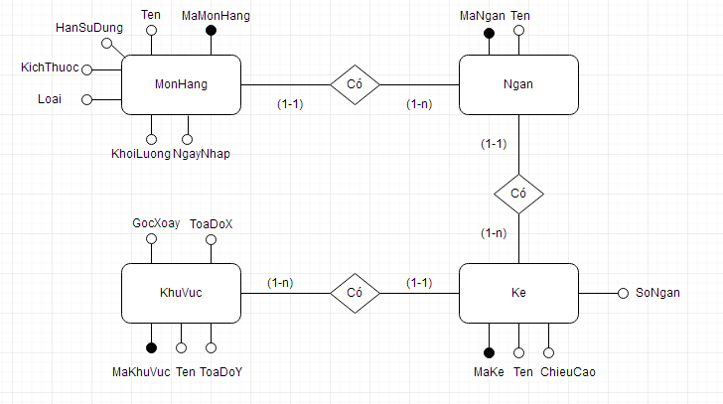

* Data diagram:

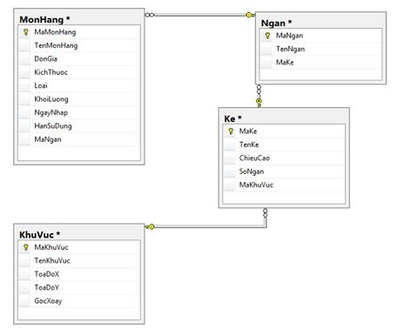

### Đặc tả thành phần dữ liệu

**Bảng KhuVuc**

|  |  |  |
| --- | --- | --- |
| **Field** | **Kiểu dữ liệu** | **Mô tả** |
| MaKhuVuc | Int | Mã khu vực |
| TenKhuVuc | Nvarchar(255) | Tên khu vực |
| ToaDoX | Float | Tọa độ trục hoành |
| ToaDoY | Float | Tọa độ trung tung |
| GocXoay | Float | Góc xoay |

**Bảng Ke**

|  |  |  |
| --- | --- | --- |
| **Field** | **Kiểu dữ liệu** | **Mô tả** |
| MaKe | Int | Mã kệ |
| TenKe | Nvarchar(255) | Tên kệ |
| ChieuCao | Float | Chiều cao của kệ |
| SoNgan | Int | Số ngăn của kệ |
| MaKhuVuc | Int | Mã khu vực chứa kệ |

**Bảng Ngan**

|  |  |  |
| --- | --- | --- |
| **Field** | **Kiểu dữ liệu** | **Mô tả** |
| MaNgan | Int | Mã ngăn |
| TenNgan | Nvarchar(255) | Tên ngăn |
| MaKe | Int | Mã kệ chứa ngăn |

**Bảng MonHang**

|  |  |  |
| --- | --- | --- |
| **Field** | **Kiểu dữ liệu** | **Mô tả** |
| MaMonHang | Int | Mã món hàng |
| DonGia | Long | Đơn giá |
| KichThuoc | Float | Kích thước (inch) |
| Loai | Nvarchar(255) | Loại của món hàng |
| KhoiLuong | Float | Khối lượng (kg) |
| NgayNhap | Date | Ngày nhập |
| HanSuDung | Date | Ngày hết hạn sử dụng |
| MaNgan | Int | Ngăn chứa món hàng |

## Thiết kế giao diện

### Sơ đồ và danh sách màn hình

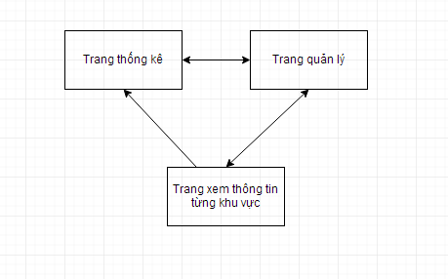

|  |  |  |
| --- | --- | --- |
| **STT** | **Tên màn hình** | **Ý nghĩa/Ghi chú** |
| 1 | Trang quản lý ( trang chủ ) | Quản lý và xây dựng các khu vực có trong siêu thị theo thông tin người dùng nhập vào : số lượng kệ, số lượng ngăn, kích thước ngăn & số lượng hàng. |
| 2 | Trang thống kê | Thực hiện các bài toán khai thác dữ liệu cơ bản:  + Tìm nhóm món hàng được mua phổ biến  + Tìm luật kết hợp giữa các món hàng |
| 3 | Trang xem thông tin từng khu vực | Thực hiện sắp xếp, di chuyển hàng hóa |

### Đặc tả các màn hình giao diện

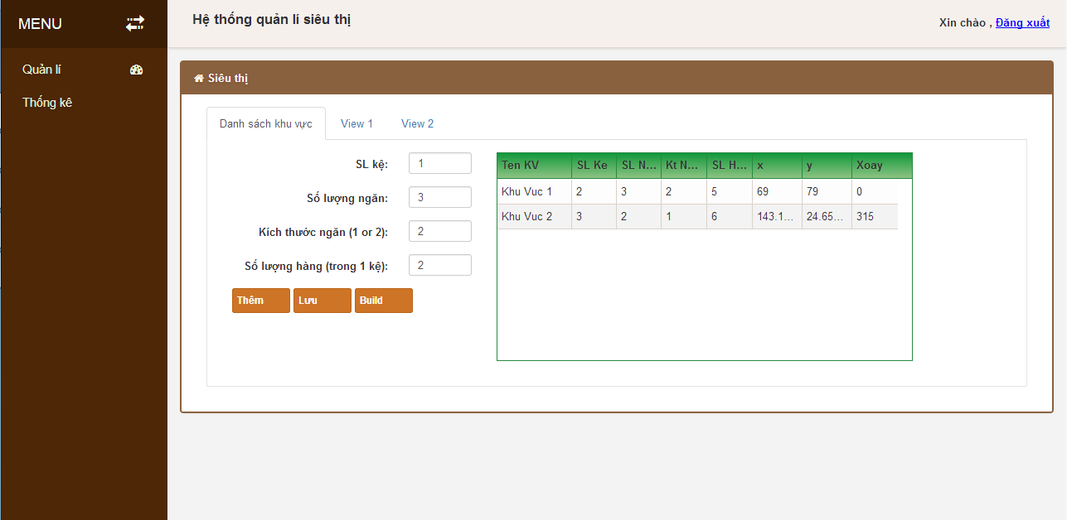

**1.Trang quản lý**

**2.Trang thống kê ( đang xây dựng )**

